**Desafios, gráficos e espirais**

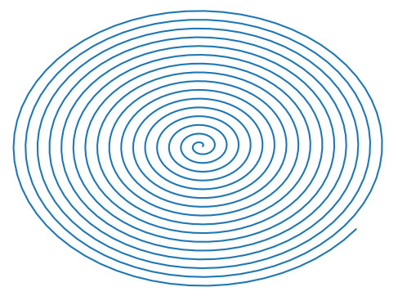

Henrique Nardy Luz 2022

Este repositório inclui alguns projetos e desafios pessoais com a intenção de treinar o uso da linguagem Python, a biblioteca gráfica Matplotlib e as minhas habilidades de pesquisa e resolução de problemas

Desafio #01: espiral quadrada

Imprimir um gráfico com uma espiral quadrada

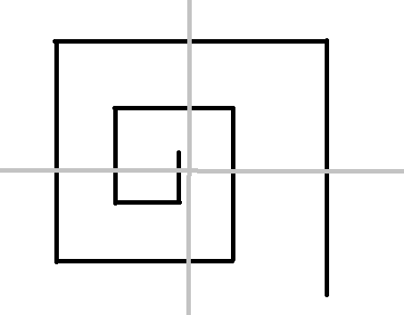(como a imagem ao lado)

RESOLUÇÃO:

Este foi o tipo de espiral mais fácil que eu pude pensar, então era ideal para começar

A biblioteca Mat Plot Lib possui o método plot() onde passando coordenadas X e Y é criada uma linha reta

Consultar linha.py

import matplotlib.pyplot as plt  
x = [1 , 2 , 3] #valores de x e y respectivos há uma linha de 45 graus no plano cartesiano  
y = [1 , 2 , 3]  
plt.plot(x,y)  
plt.show()

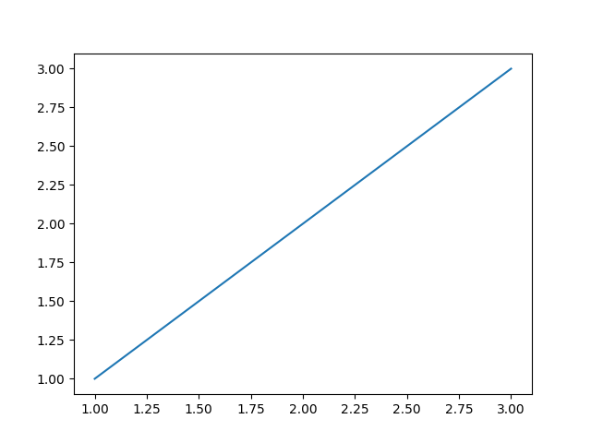

Seguindo essa linha de raciocínio, como seria uma espiral quadrada?

* Linhas retas
* Ângulos retos (múltiplos de 90 graus)
* Linhas crescentes que nunca se cruzam

Para assegurar ângulos retos no plano cartesiano podemos trabalhar apenas invertendo o sinal da operação durante a progressão do crescimento das linhas

Para que as linhas não se cruzem jamais o crescimento será feito com progressão geométrica (razão x2)

Mesmo assim a melhor tática de início é analisar o comportamento de uma espiral quadrada

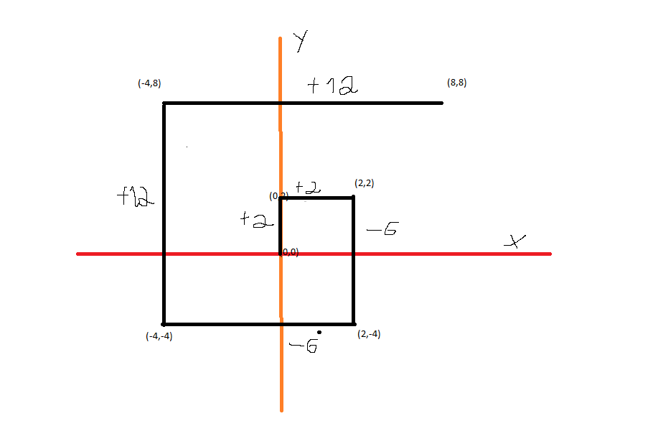O crescimento do valor das coordenas começa em 0, se adiciona 2 e logo após o valor é dobrado

(0, 2, 4, 8, 16, 32, 64...)

Para que haja a curva em 90 graus a cada vez que o valor é dobrado o sinal deve ser invertido (n* (- 1))

(0, 2, -4, 8, -16, 32, -64)

Analisando as combinações de valores do gráfico em uma tabela

|  |  |
| --- | --- |
| X | Y |
| 0 | 0 |
| 0 | 2 |
| 2 | 2 |
| 2 | -4 |
| -4 | -4 |
| -4 | 8 |
| 8 | 8 |
| 8 | -16 |

Podemos notar que:

* Y repete cada valor da progressão duas vezes
* X assume sempre o valor anterior de Y

Enfim, temos informação o suficiente, vamos organizar as etapas

* Criar duas listas (x e y)
* Criar uma progressão geométrica com a inversão de sinal
* Adicionar os valores da progressão a lista com a ordem e quantidade correta